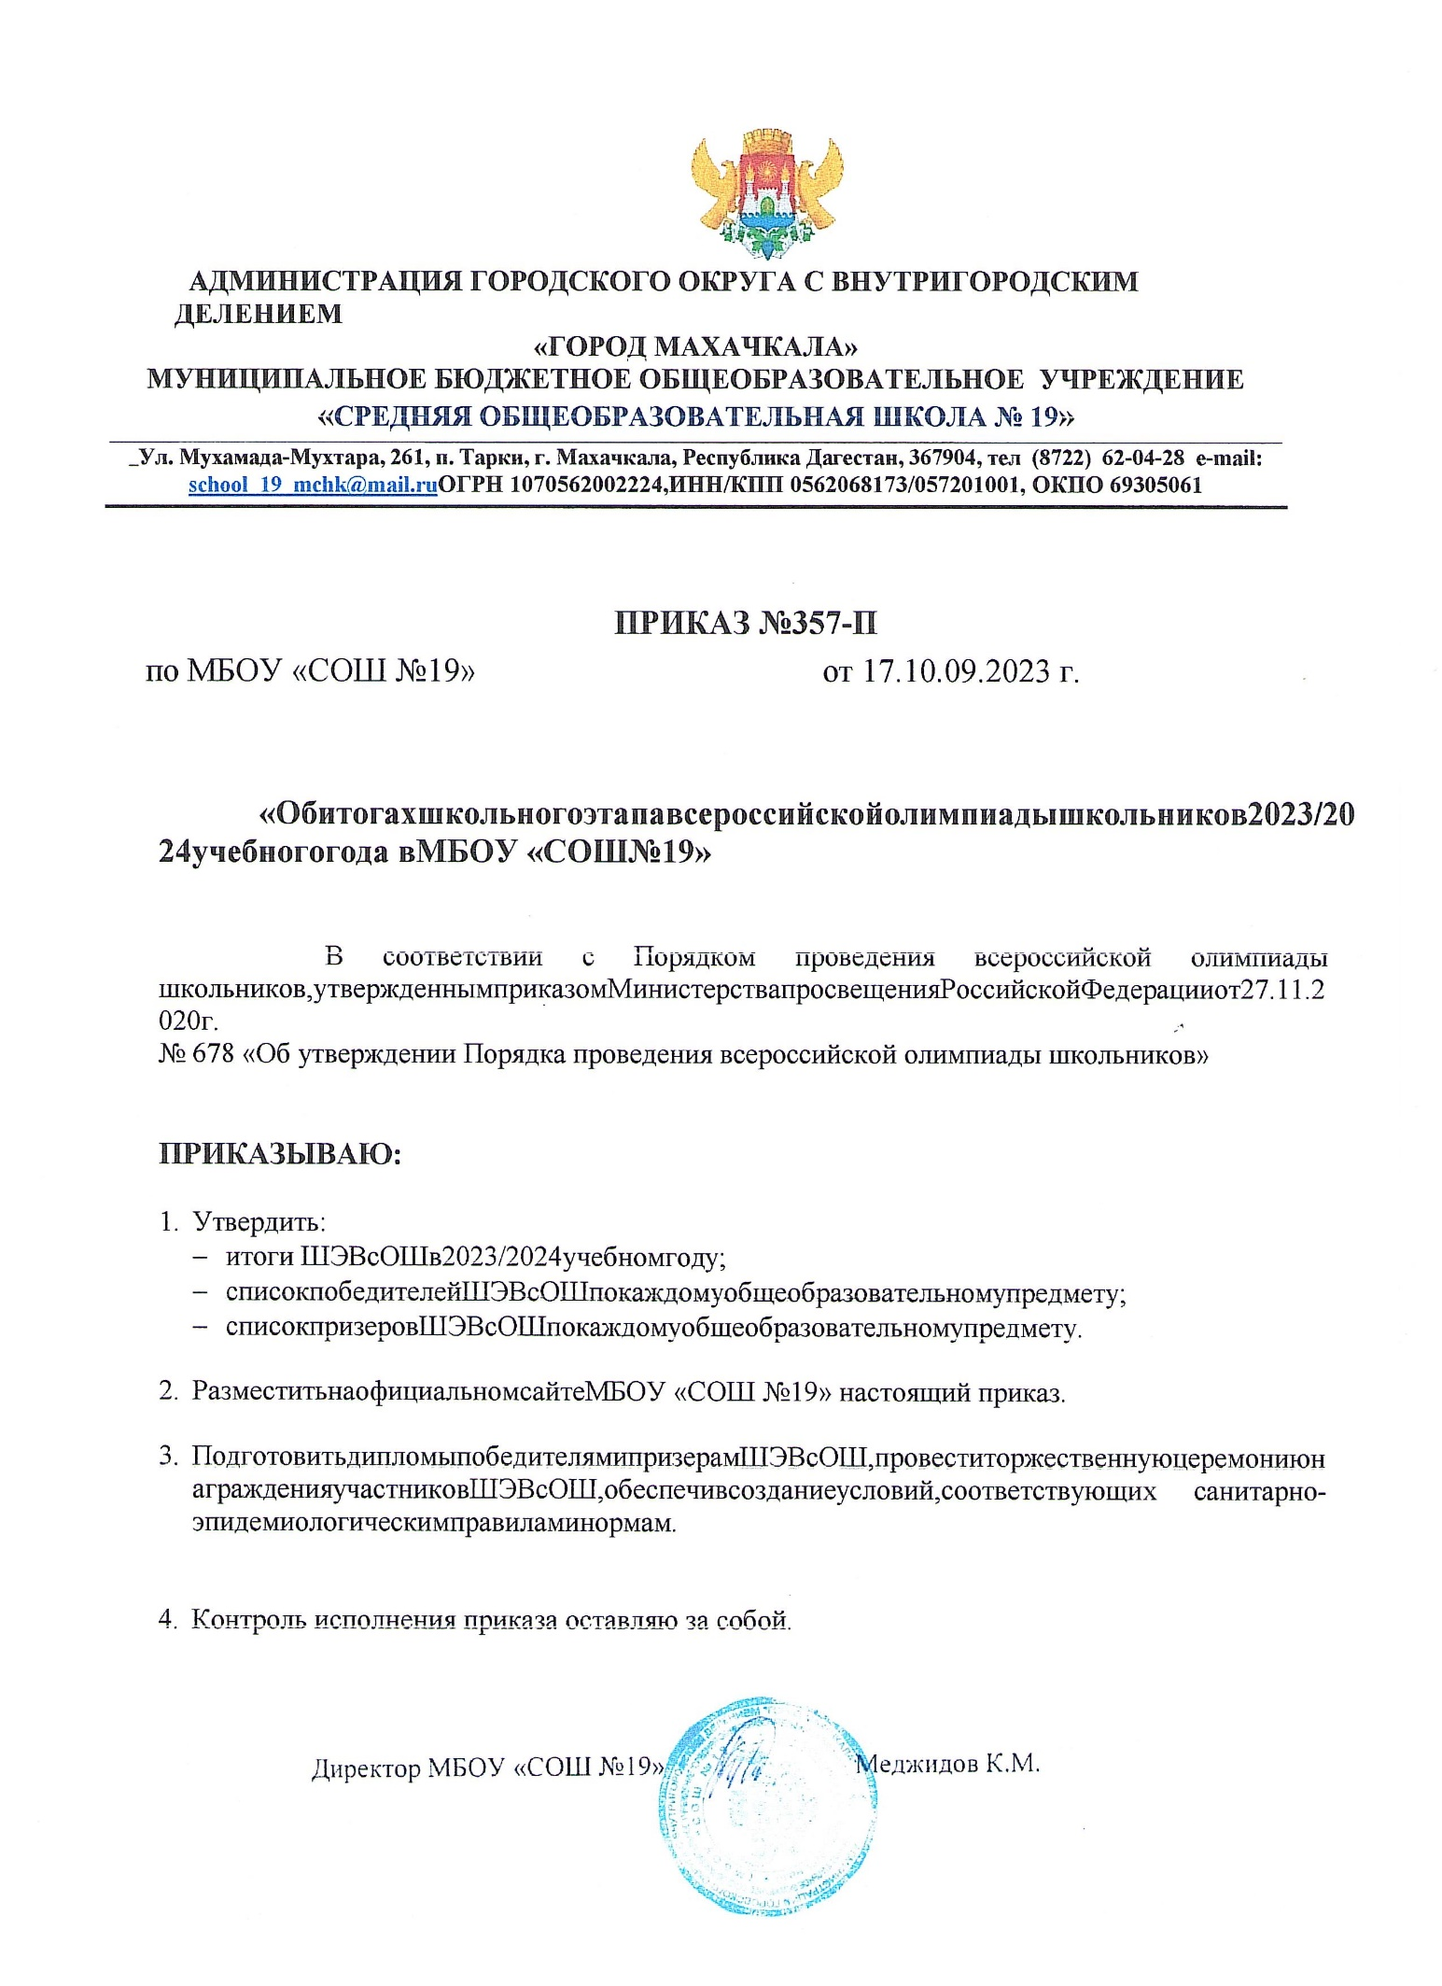

**Итоги школьного этапа ВсОШ МБОУ «СОШ №19» 2023-2024 г.**

|  |  |  |
| --- | --- | --- |
| ***Предмет*** | ***Побед.школьн. этапа*** | ***Побед.муницип.этапа*** |
| Русский язык | Сулейманова Л. 8кл  Хайруллаева З. 8кл  Телекаева 9кл  Самедова Ю 9кл  Айдабулова А. 9кл  Керимова У. 9кл |  |
| Математика | Амирова С. 8кл  Айдабулова А. 9кл  Атаева Л. 10кл |  |
| История | Гусенова С 10кл  Атаева Л. 10кл |  |
| Экономика | Атаева Л. 10кл  Гусенова С. 10кл  УцумуеваМ. 10кл |  |
| Биология | Адильгереева Г. 8кл  Адильгереев А. 9кл  Абдуллабазова Г. 7кл | Призер |
| Химия | Бийсултанова Ш. 9кл  Акаева К. 9кл  Атаева П. 9кл |  |
| География | Самедова ю. 9кл  Айдабулова А. 9кл  Гусенова С. 10кл |  |
| Родной язык | Камаева Т. 7кл  Абдуллатипова А. 8кл  Абдулхаликова А. 9кл  Гусенова С. 10кл | 3место  1место |
| Родная литература | Камаева Т. 7кл  Адильгереева Г. 8кл  Гусенова С. 10кл | 3место  3место |